HÉCTOR MASCUÑANA RODRÍTEGUEZ 1ºDAM

• En Windows10 crea una tarea para que todos los días a las 09:00 horas se ejecute el navegador ‘edge’ con la dirección web www.meteogalicia.gal

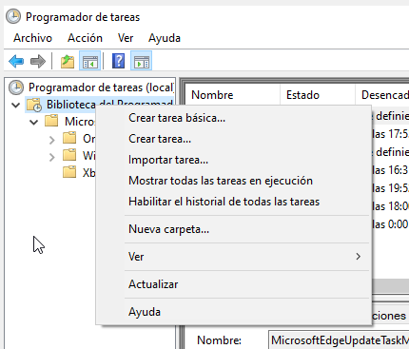
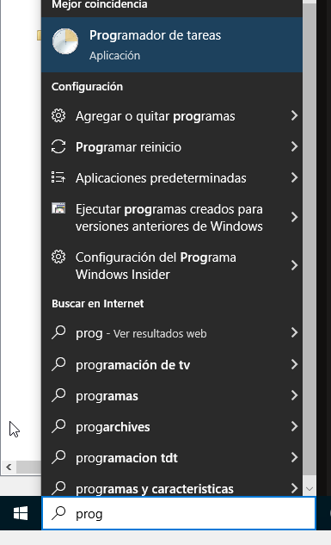

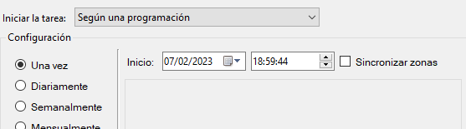

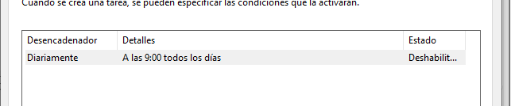
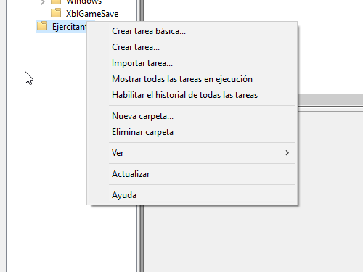

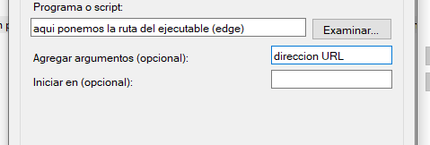

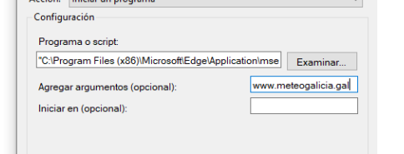

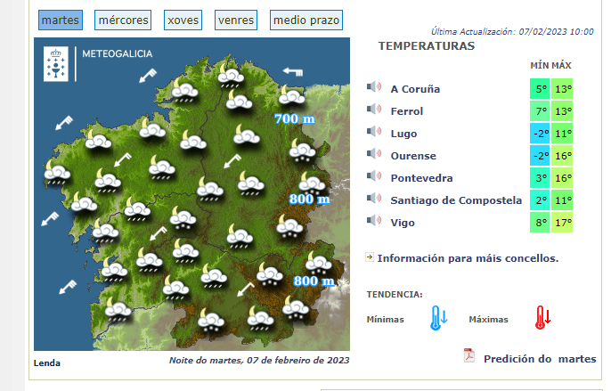

• En Ubuntu, en tu directorio $HOME crea el directorio “objetivo” que contendrá tres archivos de texto. Crea el directorio “destino”, sin nada en su interior.
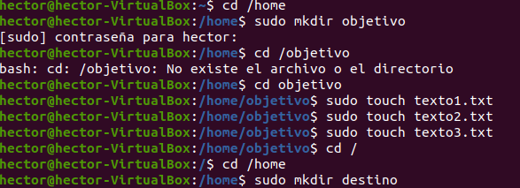

• Crea un script llamado copia.sh (dale permisos, lo veremos más adelante) con las órdenes siguientes:

- Cambiar al directorio “destino” ◦ Ejecuta el comando tar para empaquetar con compresión el contenido del directorio “objetivo”

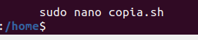

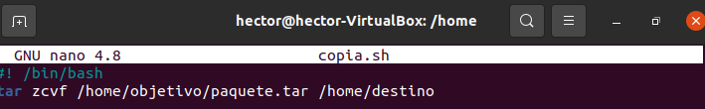
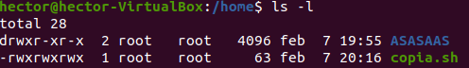

- Modifica el archivo crontab de tu usuario añadiendo líneas ejecutar el TAREAS script copia.sh en las siguientes ocasiones:

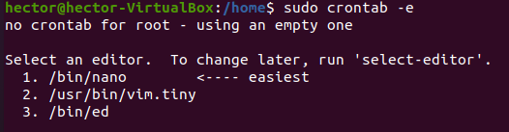

-Cada 5 minutos todos los días
-A las 5 de la mañana todos los domingos y miércoles
-El día 1 de cada mes
-El 4 de marzo a las 7:25 de la mañana

